<Art der Abgabe z.B. PROTOKOLL, …>
<Titel>
<Untertitel>
<Gegenstand>

<Name des Lehrers >

tgm - Die Schule der Technik
Abteilung für Informationstechnologie

von

<Name des Schülers> (Vorname zuerst, dann Nachname)
Katalognummer: <2-stellig>

<Monat> / <Jahreszahl>


Abkürzungen
ABK Abkürzung

Inhaltsverzeichnis
1 Aufgabenstellung 1
2 Schaltung 2
2.1 Aufnahme der Diodenkennlinie im Durchlassbereich 2
2.2 Aufnahme der Diode im Sperrbereich 2
3 Bauteil- bzw. Gerätedatenblatt 4
3.1 Grenzwerte 4
3.2 Kennwerte 4
4 Dimensionierung der Schaltung 5
4.1 Durchlassbereich 5
4.1.1 Berechnung für D1 = BAT42 5
4.1.2 Berechnung für D1 = 1N4004 5
4.1.3 Berechnung für D1 = Leuchtdiode rot 5
4.2 Sperrbereich 5
5 Berechnungsformeln 6
5.1.1 Gleichstromersatzwiderstand R_{D} 6
5.1.2 Differentieller Widerstand r_{D} 6
6 Messergebnisse und berechnet Werte 7
6.1 BAT42 7
6.2 1N4004 7
6.2.1 Durchlassbereich 7
6.2.2 Sperrbereich 7
6.3 Leuchtdiode rot 7
6.3.1 Durchlassbereich 7
6.3.2 Sperrbereich 8
7 Diagramme 9
7.1 BAT42 9
7.2 Durchlassbereich 9
7.2.1 1N4004 und Leuchtdiode rot 9
7.3 Sperrbereich 9
7.3.1 1N4004 9
7.3.2 Leuchtdiode rot 9
8 Geräteverzeichnis 10
9 Anmerkung 11
9.1 BAT42 11
9.2 Differentieller Widerstand r_{D} 11
9.3 Sperrbereich der Leuchtdiode rot 11
10 Anhang 12
Abbildungsverzeichnis (optional) 13
Tabellenverzeichnis (optional) 14
Quellenverzeichnis 15

Aufgabenstellung
Beschreibe kurz das Ziel des Versuchs. Erkläre, welche Bauteile untersucht werden, welche Messungen durchgeführt werden und welche Zusammenhänge du nachweisen oder überprüfen möchtest.
Gehe insbesondere auf folgende Punkte ein:
Was soll durch den Versuch nachgewiesen oder untersucht werden?
Welche Bauteile oder Komponenten werden betrachtet?
Welche elektrischen Größen werden gemessen?
Welche Größen werden berechnet?
Welche theoretischen Erwartungen bestehen vor der Messung?
Welche Ergebnisse werden auf Grundlage der Theorie erwartet?
Dieser Text ist ein Platzhalter, der durch Ihren Text ersetzt werden muss.

Grundlagen
Die Grundlagen sollen max. 2 Seiten lang sein und die wesentlichen Punkte der zum Versuch gehörenden Theorie in eigenen Worten erklären. Auch sollen alle für die Auswertung benötigten Formeln und Symbole aufgeführt und erklärt werden. Grundlagen werden als Fließtext verfasst.
Dieser Text ist ein Platzhalter, der durch Ihren Text ersetzt werden muss.

Schaltung
Beschreibe den vollständigen Versuchsaufbau. Die Beschreibung soll so detailliert sein, dass eine andere Person den Versuch allein anhand des Protokolls nachbauen könnte.
Gehe insbesondere auf folgende Punkte ein:
Welche Bauteile werden verwendet?
Welche Funktion erfüllen die einzelnen Bauteile?
Welche Messgeräte werden eingesetzt?
Wie werden Spannungs- und Strommessungen durchgeführt?
Welche Spannungsquellen werden verwendet?
Warum wurde die Schaltung genau so aufgebaut?
Welche Sicherheits- oder Schutzmaßnahmen wurden berücksichtigt?

Aufnahme der Diodenkennlinie im Durchlassbereich
Dieser Text ist ein Platzhalter, der durch Ihren Text ersetzt werden muss.
Abbildung 1: Aufnahme der Diodenkennlinie im Durchlassbereich

Aufnahme der Diode im Sperrbereich
Dieser Text ist ein Platzhalter, der durch Ihren Text ersetzt werden muss.

Abbildung 2: Aufnahme der Diodenkennlinie im Sperrbereich

Bauteil- bzw. Gerätedatenblatt
Fasse die wichtigsten Angaben aus den verwendeten Datenblättern zusammen und erläutere deren Bedeutung für den Versuch.
Gehe insbesondere auf folgende Punkte ein:
Welche technischen Daten sind relevant?
Welche Kennwerte werden später mit den Messergebnissen verglichen?
Welche Angaben werden für Berechnungen benötigt?

Grenzwerte
Aus den Datenblättern wurden folgende Grenzwerte übernommen:
 | Sperrspannung U_{R,max} | Dauergrenzstrom I_{F,max}
BAT42 | 30 V | 100 mA
1N4004 | 400 V | 1000 mA
Leuchtdiode, rot | keine Angabe | keine Angabe
Tabelle 1: Grenzwerte

Kennwerte
Aus den Datenblättern wurden folgende Kennwerte übernommen:
 | Max. Schwellenspannung U_{F,max}
BAT42 | 1.0 V
1N4004 | 1.2 V
Leuchtdiode, rot | 2.0 V
Tabelle 2: Kennwerte

Dimensionierung der Schaltung
Dokumentiere alle Berechnungen, die vor dem Aufbau durchgeführt wurden. Zeige den vollständigen Rechenweg und begründe die Wahl der verwendeten Bauteilwerte.
Gehe insbesondere auf folgende Punkte ein:
Verwendete Formeln
Eingesetzte Werte
Rechenschritte
Ergebnisse
Auswahl der Bauteile
Plausibilitätskontrolle der Ergebnisse

Durchlassbereich
Formel
$$R_{V}=\frac{U_{0}-U_{F,max}}{I_{F,max}}$$

Berechnung für D1 = BAT42
U_{F,max} < 1.0 V
$$R_{V}=\frac{U_{0}-U_{F,max}}{I_{F,max}}=\frac{30V-1.0V}{100mA}=290Ω,gewählt:R_{V,BAT42}=330Ω$$

Berechnung für D1 = 1N4004
U_{F,max} < 1.0 V
$$R_{V}=\frac{U_{0}-U_{F,max}}{I_{F,max}}=\frac{30V-1,2V}{1A}=28,8Ω,gewählt:R_{V,1N4004}=33Ω$$

Berechnung für D1 = Leuchtdiode rot
U_{F,max} < 2.0 V
$$R_{V}=\frac{U_{0}-U_{F,max}}{I_{F,max}}=\frac{30V-2V}{50mA}=560Ω,gewählt:R_{V,LEDrot}=560Ω$$

Sperrbereich
Mit dem verwendeten Netzgerät wird die maximale Sperrspannung an der Diode nicht überschritten.
Es ist keine weitere Dimensionierung notwendig.

Berechnungsformeln
Nur notwendig, wenn in Grundlagen noch nicht behandelt!
Führe alle für die Auswertung verwendeten Formeln an. Erkläre die Bedeutung der Variablen und gib die Einheiten an.

Gleichstromersatzwiderstand R_{D}
$$R_{D}=\frac{U_{F}}{I_{F}}$$

Differentieller Widerstand r_{D}
$$r_{D}=\frac{ΔU_{F}}{ΔI_{F}}≈\frac{U_{F2}-U_{F1}}{I_{F2}-I_{F1}}$$

Messergebnisse und berechnete Werte
Dokumentiere alle Messwerte übersichtlich und nachvollziehbar. Berechne die geforderten Größen und stelle die Ergebnisse z.B. tabellarisch dar.
Gehe insbesondere auf folgende Punkte ein:
Vollständige Dokumentation aller Messwerte
Korrekte Einheiten
Übersichtliche Tabellen
Berechnete Zwischen- und Endwerte
Auffällige Messergebnisse
Erste Vergleiche zwischen Theorie und Messung

BAT42
siehe Anmerkung 9.1

1N4004

Durchlassbereich
U_{F} | V | 0,51 | 0,57 | 0,6 | 0,64 | 0,69 | 0,72 | 0,78 | 0,82 | 0,84 | 0,86
I_{F} | mA | 1 | 3 | 5 | 10 | 20 | 30 | 60 | 100 | 140 | 170
R_{D} | Ω | 510 | 190 | 120 | 64 | 35 | 24 | 13 | 8 | 6 | 5
r_{D} | Ω | - | 30 | 15 | 8 | 5 | 3 | 2 | 1 | 0,5 | 0,67
Tabelle 3: Ergebnisse 1N4004 Durchlassbereich

Sperrbereich
U_{R} | V | -1 | -5 | -10 | -15 | -20
I_{R} | µA | -1 | -2 | -4 | -7 | -10
R_{D} | MΩ | 1 | 2,5 | 2,5 | 2 | 2
r_{D} | Ω | - | 2 | 2,5 | 1,7 | 1,7
Tabelle 4: Ergebnisse 1N4004 Sperrbereich

Leuchtdiode rot

Durchlassbereich
U_{F} | V | 1,5 | 1,52 | 1,58 | 1,63 | 1,67 | 1,75 | 1,8 | 1,85 | 1,89
I_{F} | mA | 0,1 | 1 | 3 | 6 | 10 | 20 | 30 | 40 | 50
R_{D} | Ω | 15 k | 1,5 k | 530 | 270 | 170 | 90 | 60 | 50 | 40
r_{D} | Ω | - | 22 | 30 | 17 | 10 | 8 | 5 | 5 | 4
Tabelle 5: Ergebnisse Leuchtdiode Durchlassbereich

Sperrbereich
siehe Anmerkung X

Diagramme
Stelle die Ergebnisse grafisch dar und interpretiere die wichtigsten Eigenschaften der Kurven.
Gehe insbesondere auf folgende Punkte ein:
Sinnvolle Achsenskalierung
Vollständige Beschriftung
Einheiten
Darstellung der Messwerte
Vergleich mit theoretischen Verläufen
Erkennbare Trends und Besonderheiten
Dieser Text ist ein Platzhalter, der durch Ihren Text ersetzt werden muss.

Beobachtungen und Diskussion
Bewerte die Ergebnisse kritisch und zeige, dass du die Messungen verstanden hast.
Gehe insbesondere auf folgende Punkte ein:
Welche Beobachtungen hast du während der Messung gemacht?
Entsprechen die Messergebnisse den theoretischen Erwartungen?
Wie gut stimmen Berechnung und Messung überein?
Welche Abweichungen treten auf?
Wie groß sind die Abweichungen?
Welche Ursachen könnten diese Abweichungen erklären?
Welchen Einfluss haben Bauteiltoleranzen, Temperatur, Leitungswiderstände und Messgeräte?
Gab es Messfehler oder Probleme beim Versuchsaufbau?
Welche Schlussfolgerungen können aus den Ergebnissen gezogen werden?
Dieser Abschnitt ist besonders wichtig. Nicht nur die Messwerte selbst, sondern auch deren Interpretation und die Erklärung von Abweichungen zwischen Theorie, Berechnung und Messung sind Bestandteil eines vollständigen Messprotokolls.
Dieser Text ist ein Platzhalter, der durch Ihren Text ersetzt werden muss.

Geräteverzeichnis
Dokumentiere alle verwendeten Geräte, Messmittel und Bauteile.
Gehe insbesondere auf folgende Punkte ein:
Gerätebezeichnung
Hersteller und Typ
Inventarnummer (falls vorhanden)
Messbereich
Verwendungszweck im Versuch
Verwendete Dioden und Bauteile
Messgröße/Bauteil | Art | Kennzeichnung
U_{F}, U_{R} | Multimeter | 1B/2 rot
I_{F}, I_{R} | Multimeter | 2C/10 rot
R_{V} | Widerstandsteckbrett | 3B rot
D1 | Diodensteckbrett | 4B/2 rot
Tabelle 6: Geräteverzeichnis

Anmerkungen
Halte hier alle Beobachtungen fest, die während der Durchführung des Versuchs gemacht wurden und nicht unmittelbar aus den Messwerten ersichtlich sind.
Gehe insbesondere auf folgende Punkte ein:
Besonderheiten beim Aufbau der Schaltung
Auffälligkeiten während der Messung
Probleme bei der Bedienung der Messgeräte
Änderungen am Versuchsaufbau
Unerwartete Verhaltensweisen von Bauteilen
Beobachtungen zu Temperatur, Helligkeit, Geräuschen oder anderen Effekten
Schwierigkeiten bei der Durchführung
Maßnahmen zur Behebung von Problemen
Die Anmerkungen sollen anderen Personen helfen, den Versuch besser nachzuvollziehen und typische Fehlerquellen zu erkennen.
Dieser Text ist ein Platzhalter, der durch Ihren Text ersetzt werden muss.

Anhang
Füge alle ergänzenden Unterlagen hinzu, die für das Verständnis oder die Nachvollziehbarkeit des Versuchs hilfreich sind.
Mögliche Inhalte:
Rohdaten
Zusätzliche Messreihen
Umfangreiche Berechnungen
Screenshots
Oszilloskopbilder
Simulationsergebnisse
Handzeichnungen
Ergänzende Diagramme
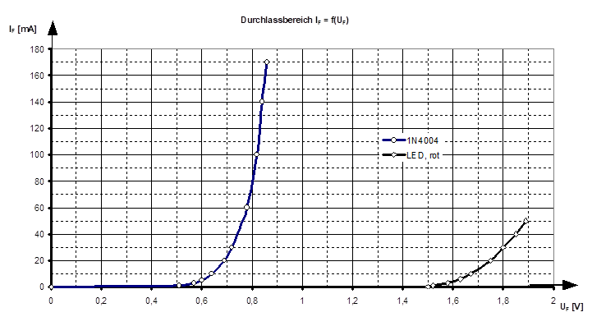
Abbildung 3: IF = f(UF) im Durchlassbereich für 1N4004 und LED rot
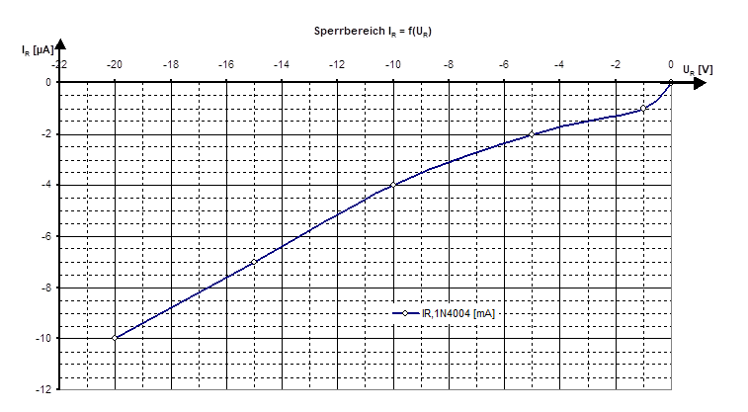
Abbildung 4: IR = f(UR) im Sperrbereich für 1N4004

Abbildungsverzeichnis (optional)
Abbildung 1: Aufnahme der Diodenkennlinie im Durchlassbereich 3
Abbildung 2: Aufnahme der Diodenkennlinie im Sperrbereich 4
Abbildung 3: IF = f(UF) im Durchlassbereich für 1N4004 und LED rot 16
Abbildung 4: IR = f(UR) im Sperrbereich für 1N4004 17

Automatisch erzeugte Übersicht aller verwendeten Abbildungen.

Tabellenverzeichnis (optional)
Tabelle 1: Grenzwerte 5
Tabelle 2: Kennwerte 6
Tabelle 3: Ergebnisse 1N4004 Durchlassbereich 10
Tabelle 4: Ergebnisse 1N4004 Sperrbereich 11
Tabelle 5: Ergebnisse Leuchtdiode Durchlassbereich 11
Tabelle 6: Geräteverzeichnis 14

Automatisch erzeugte Übersicht aller verwendeten Tabellen.

Quellenverzeichnis

[1] | B. J. Hauser, Fachwissen Netzwerktechnik, 4 Hrsg., Europa Lehrmittel, 2022.
[2] | Fachkunde Industrieelektronik und Informationstechnik, Europa Lehrmittel, 2024.

Führe alle verwendeten Quellen vollständig und nachvollziehbar an. Dazu zählen insbesondere Datenblätter, Laborunterlagen, Fachliteratur und Internetquellen. Die verwendeten Quellen müssen für andere Personen auffindbar sein.

